Учебное заведение ____________________________________
Группа ____________________

Система заказов ресторана
Тёплый стол
Индивидуальный отчёт
Практическая работа 1
Разработка веб приложения с REST API

Исполнитель: Левашев Егор
Роль в команде: Бэкенд разработчик
Преподаватель ________________________________________
2026

Задачи и результаты роли
Исполнитель: Левашев Егор. Роль: бэкенд разработчик. Индивидуальный отчёт относится к общему проекту системы заказов ресторана «Тёплый стол». Материалы ниже выделяют зону ответственности роли и показывают её связь с работой остальных участников.
В зоне ответственности бэкенд разработчика находятся схема данных, REST API, авторизация, расчёт заказа и проверки целостности. Реализованы шесть таблиц SQLite, семнадцать маршрутов API и 24 серверных теста. Бэкенд запускается независимо от фронтенда.

Взаимодействие с командой
Аналитик задаёт ограничения, фронтенд получает стабильные маршруты и формат ответа. Тимлиду передаются схема базы, результаты тестов и инструкция запуска. Изменение контракта должно одновременно отражаться в интерфейсе и документации.

Материалы для демонстрации
backend/app.py; backend/schema.sql; backend/requirements.txt; tests/test_api.py; docs/API.md.

Контроль результата
Программная часть проверена автоматическими и браузерными сценариями. Реальные пользовательские отзывы пока не собраны. Перед сдачей участник изучает свою часть, повторяет демонстрацию и дополняет организационные сведения на титульном листе. Написание ФИО приведено по данным команды.

5 Сравнение бэкенда и баз данных
Критерий | Flask | FastAPI
Стиль разработки | Маршруты и обработчики | Маршруты и модели типов
Проверка входных данных | Реализована явно | Модели валидации
Документирование API | Отдельный контракт | Генерация OpenAPI
Основание выбора | Небольшой синхронный API | Удобен при росте контракта

Выбран Flask: приложение имеет небольшой набор синхронных операций, а правила проверки входа видны непосредственно в обработчиках. Тестовый клиент позволяет проверять HTTP-контракт [4]. FastAPI предлагает типизированные модели и автоматическую документацию [8], что полезно при расширении числа ресурсов. Выбор не основан на заявлении о большей скорости одного фреймворка.
Критерий | SQLite | PostgreSQL
Развёртывание | Файл рядом с сервером | Отдельный сервер СУБД
Совместная запись | Один писатель в момент времени | Рассчитана на конкурентную работу
Учебная демонстрация | Минимальная настройка | Нужна настройка подключения
Перспектива | Локальная версия | Многопользовательский сервис

SQLite выбрана для воспроизводимого запуска на одном компьютере [5]. PostgreSQL рассматривается как вариант развития при большой нагрузке и работе нескольких серверов [9]. В приложении не используются сетевые обращения к файлу SQLite: все операции выполняет бэкенд на своей машине.

Целостность и безопасность
Цены и суммы хранятся в копейках целыми числами. Заказ сохраняет снимок названия и цены, поэтому изменение меню не меняет прошлую покупку. Внешние ключи связывают пользователей, блюда и позиции. CHECK-ограничения запрещают отрицательные остатки и недопустимое количество.
Оформление, отмена и редактирование состава выполняются в транзакции BEGIN IMMEDIATE. Ошибка откатывает изменения при закрытии соединения. Пароли хешируются Werkzeug, сессия имеет срок восемь часов. Публичная регистрация всегда создаёт клиента. Для публичного развёртывания нужны HTTPS, промышленный сервер, ограничение попыток входа, резервное копирование и управление секретами.

Приложение Б База данных
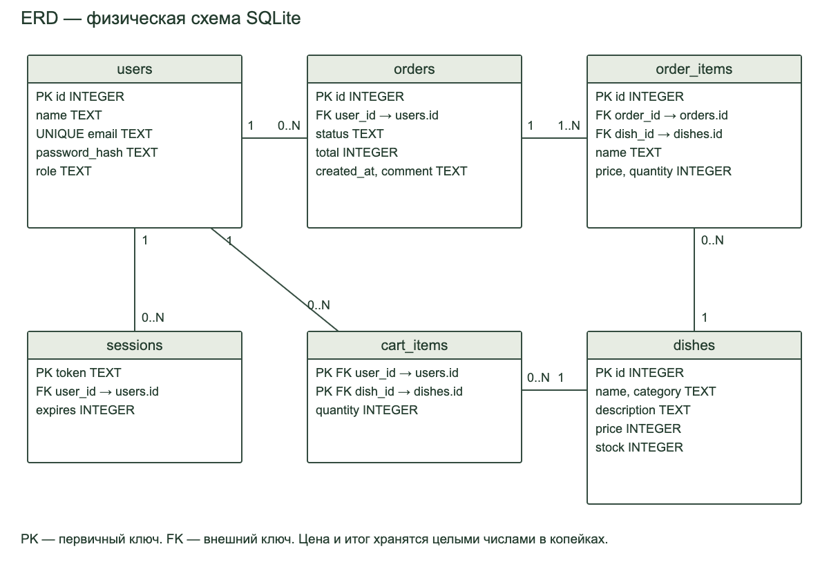
Рисунок Б1 — ERD со связями и ключами
Схема включает шесть таблиц. В cart_items используется составной первичный ключ user_id и dish_id, поэтому одно блюдо не дублируется в корзине. Удаление пользователя каскадно удаляет сессии и корзину. Заказы сохраняют ссылку на пользователя, а позиции заказа — на блюдо. Удаление блюд в интерфейсе не предусмотрено: недоступность задаётся остатком 0.
В orders допустимы статусы new, cooking, ready, completed и cancelled. В order_items хранятся собственные name и price, не вычисляемые повторно из меню. Значения total и price заданы в копейках. Время создания хранится в ISO 8601 с часовым поясом UTC, интерфейс отображает локальное время браузера.
Каждое соединение включает PRAGMA foreign_keys=ON. Для выборки заказов пользователя создан индекс orders(user_id). Схема автоматически создаётся при первом запуске, затем загружаются восемь демонстрационных блюд и два аккаунта, если соответствующие таблицы пусты.

Приложение В Контракт REST API
Базовый адрес: http://127.0.0.1:8000/api. Данные передаются в JSON. Для клиента и администратора используется заголовок Authorization: Bearer <token>. Обозначение «Клиент+» включает администратора.
Метод | Путь после /api | Доступ | Назначение
GET | /health | Все | Проверка доступности
GET | /dishes | Все | Меню и остатки
POST | /auth/register | Все | Регистрация клиента
POST | /auth/login | Все | Вход и токен
GET | /auth/me | Клиент+ | Профиль
POST | /auth/logout | Клиент+ | Удаление сессии
GET | /cart | Клиент+ | Корзина и итог
PUT | /cart/{id} | Клиент+ | Количество блюда
DELETE | /cart/{id} | Клиент+ | Удаление позиции
GET | /orders | Клиент+ | Свои заказы
POST | /orders | Клиент+ | Оформление заказа
POST | /orders/{id}/cancel | Клиент+ | Отмена своего нового
GET | /admin/orders | Админ | Все заказы
POST | /admin/dishes | Админ | Добавление блюда
PUT | /admin/dishes/{id} | Админ | Редактирование блюда
PATCH | /admin/orders/{id}/status | Админ | Смена статуса
PUT | /admin/orders/{id}/items | Админ | Изменение состава

Успешные ответы: 200, 201 при создании и 204 без тела. Ошибки: 400 — неверные данные, 401 — требуется вход, 403 — недостаточно прав, 404 — ресурс не найден или чужой заказ, 409 — конфликт остатка, email или статуса. Формат ошибки: {"error":"Понятное сообщение"}. Подробные тела запросов приведены в docs/API.md.

6 Проверка приложения
На 23 сентября 2026 года выполнены 24 автоматических серверных теста и 12 браузерных проверок. Все завершились успешно. Серверные проверки используют отдельную временную базу для каждого теста. Браузерные проверки выполнены в Chromium на локальной демонстрационной базе. Это техническая проверка, а не исследование с реальными пользователями.
Группа | Проверяемое поведение | Результат
Доступ | Гость без корзины, клиент без админки, чужой заказ недоступен | Успешно
Аккаунт | Регистрация, повторный email, неверный пароль, выход | Успешно
Корзина | Сумма, количество, остаток, пустая корзина | Успешно
Оформление | Списание порций и очистка корзины | Успешно
Отмена | Возврат порций ровно один раз | Успешно
Администратор | Покупка, меню, состав, допустимые статусы | Успешно
Транзакции | Откат при нехватке порций | Успешно
Интерфейс | Поиск, вход, заказ, управление, 320 и 390 px | Успешно

Проверка на конкретном примере
Две порции брускетты по 290 рублей дают 580 рублей. Сервер уменьшает исходный остаток с 20 до 18. После отмены нового заказа остаток снова равен 20. Повторная отмена возвращает HTTP 409 и не увеличивает остаток. Этот тест проверяет сразу итог, списание и защиту от повторного возврата.
Другой тест уменьшает остаток уже после добавления блюда в корзину. Оформление отклоняется, заказ не появляется, корзина сохраняется. Проверка изменения состава запрашивает больше порций, чем доступно: прежний состав и итог остаются прежними. Историческая цена проверяется отдельно изменением цены меню после покупки.

Материалы для повторения
Серверные тесты находятся в tests/test_api.py, фактический журнал — docs/test-results.txt. Браузерный сценарий и перечень проверок приложены отдельно. Для повторного прогона используются чистая демонстрационная база и запущенные фронтенд и API. Успешность тестов относится к проверенным сценариям, а не ко всем возможным входам и нагрузкам.

Итоги роли и выступление на защите
Текст для подготовки выступления на 1–2 минуты
Я представляю серверную часть. Данные хранятся в SQLite, доступ осуществляется через Flask API. Сервер проверяет роль, остаток и допустимый статус. При оформлении заказ и списание порций сохраняются в одной транзакции. Цена позиции фиксируется в заказе. Отмена возвращает порции только один раз. Эти правила проверяются автоматическими тестами.

Вопросы для самопроверки

Почему деньги целыми числами
Копейки исключают погрешности двоичного представления дробей.

Зачем транзакция
Чтобы все изменения заказа сохранились вместе или целиком откатились.

Что будет при изменении цены меню
Ранее оформленный заказ сохранит снимок старой цены, кроме явного пересчёта состава нового заказа.
Итог: подготовленные материалы роли согласованы с общим проектом. Технические результаты подтверждены приложенными проверками. Выводы о пользовательском удобстве следует дополнить после реального исследования.

8 Список использованных источников
1. Методические указания. Вводное занитие СПО-2.docx. Практическое занятие 1. Файл задания преподавателя.
2. W3C WAI. Labeling Controls. https://www.w3.org/WAI/tutorials/forms/labels/
3. MDN. Using the Fetch API. https://developer.mozilla.org/en-US/docs/Web/API/Fetch_API/Using_Fetch
4. Flask. Testing Flask Applications. https://flask.palletsprojects.com/en/stable/testing/
5. SQLite. Appropriate Uses For SQLite. https://sqlite.org/whentouse.html
6. React. Quick Start. https://react.dev/learn
7. Vue. Introduction. https://vuejs.org/guide/introduction.html
8. FastAPI. Официальная документация. https://fastapi.tiangolo.com/
9. PostgreSQL. About. https://www.postgresql.org/about/
10. Penpot. UX design and prototyping. https://penpot.app/design/ux-design
Дата обращения к электронным источникам: 23 сентября 2026 года.

Материалы проекта
backend/app.py — REST API и правила обработки заказов. backend/schema.sql — схема базы данных. frontend/index.html, style.css, app.js — структура, оформление и поведение интерфейса. tests/test_api.py — серверные проверки. docs — схемы, снимки экранов, контракт API, доска задач и результаты проверок.
Нумерация ссылок едина для общего и персональных отчётов. Снимки экранов получены из локально запущенного приложения. Диаграммы подготовлены для предметной области ресторана и входят в комплект в редактируемых форматах.

